Приложение № 1

к приказу Отдела образования

Администрации

Тарасовского района

от «27» декабря 2024 № 598

МУНИЦИПАЛЬНАЯ МОДЕЛЬ МНОГОУРОВНЕГО УПРАВЛЕНИЯ РАЗВИТИЯ СИСТЕМЫ ИНКЛЮЗИВНОГО ОБРАЗОВАНИЯ ТАРАСОВСКОГО РАЙОНА

Муниципальная модель развития инклюзивного образования Тарасовского района Ростовской области предназначена для целостного понимания и разворачивания работы в муниципалитете в части соблюдения прав детей с ограниченными возможностями здоровья, расширения межведомственного взаимодействия, формирования доступного образования для всех участников образовательного процесса. Модель является инструментом управления развитием инклюзивного образования в районе.

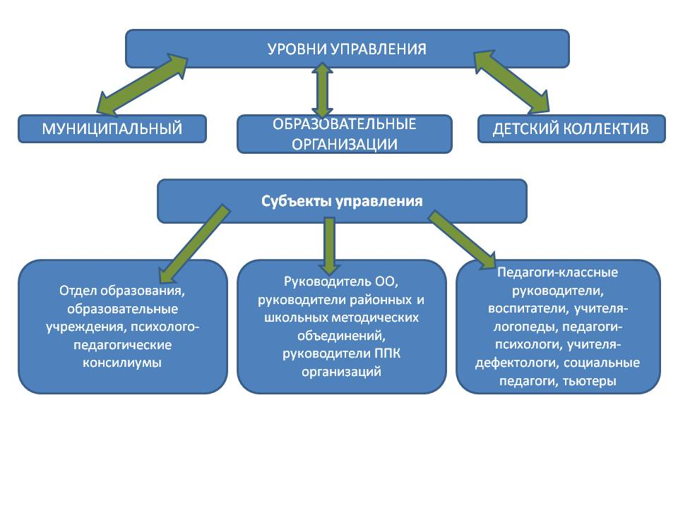

Нормативным основанием разработки модели инклюзивного образования Тарасовского района Ростовской области (далее Модель) являются модель организации инклюзивного образования в общеобразовательных организациях и в профессиональных образовательных организациях Ростовской области, нормативные правовые акты, регламентирующие реализацию инклюзивного образования в Российской Федерации и Ростовской области:

1.Всеобщая декларация прав человека (принята на третьей сессии Генеральной Ассамблеи ООН резолюцией 217 А (III) от 10 декабря 1948 г.)

2. Декларация прав ребенка (Принята 20.11.1959 Резолюцией 1386 (XIV) на 841-ом пленарном заседании Генеральной Ассамблеи ООН)

3.Декларация о правах умственно отсталых лиц от 20 декабря 1971 года // Международные акты о правах человека;

4.Письмо Минобразования РФ от 16.01.2002 № 03-51-5ин/23-03 «Об интегрированном воспитании и обучении детей с отклонениями в развитии в дошкольных образовательных учреждениях»

5.Письмо Минобрнауки РФ от 18.04.2008 № АФ-150/06 «О создании условий для получения образования детьми с ограниченными возможностями здоровья и детьми-инвалидами»;

6.Закон Ростовской области «Об образовании в Ростовской области» от 7 ноября 2024 № 209-ЗС.

7.Государственная Программа Ростовской области «Развитие образования», утвержденная Постановлением Правительства Ростовской области 25 сентября 2013 г. № 596 (с изменениями на 13 февраля 2025 года)

8.Приказ Минобразования Ростовской области «Об утверждении Положения об организации дистанционного образования детей-инвалидов, реализуемого подведомственными  минобразованию Ростовской области» от 25.11.2010 № 925 ( о  создании условий для получения качественного образования детьми  с ОВЗ).

9. Приказ Минобразования Ростовской области  «Об утверждении примерных региональных учебных планов начального общего образования в рамках ФГОС для обучающихся с ОВЗ и умственной отсталостью (интеллектуальными нарушениями)» от 09.06.2016 № 429 (о реализации адаптированных образовательных программ для детей с ОВЗ).

10. Приказ Минобразования Ростовской области «Об утверждении Порядка деятельности центральной психолого-медико-пкедагогической комиссии Ростовской области» от 19.02.2025 № 163

Модель направлена на реализацию следующих направлений:

* формирование инклюзивной культуры общества;
* создание универсальной безбарьерной среды;
* обеспечение вариативности предоставления образования детям с ОВЗ; обеспечение комплексного психолого-медико-педагогического сопровождения детей с ОВЗ;
* создание условий для социализации и трудовой занятости детей с ОВЗ;
* развитие системы ранней помощи (от 0 до 3-х лет);
* формирование системы методического сопровождения инклюзивного образования;
* совершенствование профессиональной компетентности педагогических работников, специалистов сопровождения, руководителей образовательных организаций;
* обеспечение поддержки гражданским инициативам, направленным на развитие инклюзивного образования.

Основными компонентами модели инклюзивного образования являются:

1. Концептуально-целевой.
2. Функционально-содержательный.
3. Организационный.
4. Аналитико-результативный.

**Анализ инклюзивного образования Тарасовского района.**

По состоянию на 2025 год в Тарасовском районе 41 ребёнок имеет ограниченные возможности здоровья; 56 детей являются детьми инвалидами.

В общеобразовательных учреждениях обучаются :

- по адаптированным программам для детей с задержкой психического развития- 27 человек;

- по адаптированной программе для детей с нарушением слуха- 1 человек;

- по адаптированным программам для детей с расстройствами аутистического спектра- 7 человек;

- по адаптированным программам для детей с умственной отсталостью – 31человек: 23 человека с легкой умственной отсталостью, 8 человек с тяжелой умственной отсталостью;

- по адаптированным программам для детей с нарушением опорно-двигательного аппарата- 1 человек;

- по общеобразовательным программам обучается 20 человек.

Всего на территории района 11 дошкольников –инвалидов.

В муниципалитете осуществляют образовательную деятельность по адаптированным программам 20 образовательных организаций:

* 15 школ: МБОУ Дячкинская СОШ, МБОУ Ефремово- Степановская СОШ, МБОУ Зеленовская СОШ,МБОУ Курно- Липовская СОШ, МБОУ Колушкинская СОШ, МБОУ Красновская СОШ, МБОУ Митякинская СОШ, МБОУ Рыновская СОШ, МБОУ Роговская СОШ, МБОУ Тарасовская СОШ № 1, МБОУ Тарасовская СОШ № 2, МБОУ Деркульская ООШ, МБОУ Туроверо-Россошанская ООШ, МБОУ Васильевская ООШ, МБОУ Колодезянская ООШ.
* 5 детских садов: МБДОУ детский сад № 4 «Семицветик», МБДОУ детский сад № 2 «Берёзка», МБДОУ детский сад № 32 «Искорка», МБДОУ детский сад № 21 «Радуга».

Все школы и сады реализуют адаптированные образовательные программы для детей с ОВЗ. На уровне начального общего образования для детей с ОВЗ реализуется ФГОС НОО для обучающихся с ОВЗ и ФГОС обучающихся с умственной отсталостью (интеллектуальными нарушениями).

Учителя-предметники образовательных учреждений района, обучающие детей с ограниченными возможностями здоровья, регулярно проходят курсы повышения квалификации по вопросам интегрированного, инклюзивного обучения детей в классах, по вопросам разработки адаптированных образовательных программ.

Педагоги района успешно участвуют в конкурсе «Учитель года». В 2022г.педагог –психолог Митякинской школы, Агеева М.С., как победитель регионального этапа представляла Ростовской области на всероссийском конкурсе в номинации «педагог-психолог».

Для организации сопровождения детей с ограниченными возможностями здоровья в образовательных организациях Тарасовского района созданы **психолого-педагогические консилиумы** (ППк). Основной целью ППк является создание оптимальных условий обучения, развития, социализации и адаптации обучающихся посредством психолого-педагогического сопровождения.

В муниципальном образовании организована деятельность на основе договор о взаимодействии с **центральной психолого-медико-педагогической комиссией** Ростовской области **(**далее **ЦПМПК)** в целях своевременного выявления детей с особенностями в физическом и (или) психическом развитии и (или) отклонениями в поведении, проживающих на территории Тарасовского района, проведения их комплексного психолого-медико-педагогического обследования и подготовки по результатам обследования рекомендаций по оказанию им психолого-медико-педагогической помощи и организации их обучения и воспитания, а также подтверждения, уточнения или изменения ранее данных рекомендаций..

Для оказания методической, психолого-педагогической, консультативной помощи родителям (законным представителям) детей, в районе действуют **11 консультативных пункта**, созданных при дошкольных учреждениях. Основной целью оказания услуг родителям является создание условий для повышения компетентности родителей детей в вопросах воспитания и образования детей.

Каждая образовательная организация имеет **паспорт доступности** для инвалидов объекта и предоставляемых на нем услуг в сфере образования. Материально-техническое оснащение образовательного процесса за последние годы в образовательных учреждениях незначительно улучшилось, сохраняется потребность в приобретении лицензированных диагностических методик для специалистов, сенсорном оборудовании, оборудовании для коррекционно-развивающих занятий, оборудовании для работы учителя-логопеда.

Сохраняются ряд проблем:

- неготовность (неадаптированность) архитектурной и материально-технической среды образовательных учреждений;

- недостаточная обеспеченность учебно-методическими комплектами, пособиями, демонстрационным материалом психолого-педагогического сопровождения;

- недостаточная включенность детей с ОВЗ в дополнительное образование и внеурочную деятельность;

- психологические «барьеры», связанные с общественным мнением (отношение к «особенным» детям со стороны родителей «нормативных» детей, педагогов).

- нехватка специалистов узкой направленности (учителя-логопеды, тьютеры, дефектологи т.д.);

- отсутствие медицинских работников в образовательных организациях;

- нехватка оборудованных кабинетов педагогов-психологов.

**Компоненты модели многоуровнего управления развитием муниципальной системы:**

**1.Концептуально-целевой.**

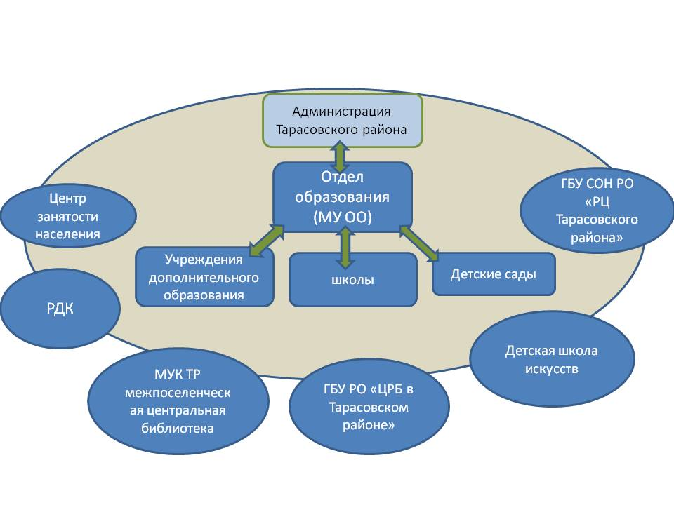

**Цель:** Создание оптимальных условий для развития и социализации детей с разными образовательными потребностями в условиях муниципальной системы образования.

**Задачи:**

* обеспечить вариативность предоставления образования детям с ОВЗ в образовательных учреждениях района;
* способствовать созданию универсальной безбарьерной среды в организациях муниципалитета;
* совершенствовать материально-техническую базу образовательных учреждений;
* совершенствовать профессиональную компетентность педагогических работников, специалистов сопровождения, руководителей образовательных организаций;
* способствовать формированию и развитию толерантного отношения общества к детям с особенностями в развитии;
* расширение возможностей для получения детьми с ОВЗ трудовых навыков.

**2. Функционально-содержательный компонент модели**

Инклюзивное образование в муниципалитете представлено различными организациями, в том числе из других ведомств.

Администрация Тарасовского района является главенствующим органом в организации инклюзивного образования в муниципалитете регламентирует вопросы организации инклюзивного образования лиц с ограниченными возможностями здоровья (детей-инвалидов и детей с ограниченными возможностями здоровья) в образовательных организациях, и определяет порядок взаимодействия между Отделом образования и образовательными организациями, другими ведомствами.

**Отдел образования** является координирующим звеном, регулирующим отношения в сфере образования Тарасовского района, в том числе инклюзивного образования. Отдел образования формирует и реализует муниципальную политику в сфере образования, обеспечивает условия для реализации конституционных прав несовершеннолетних граждан на получение дошкольного, начального общего, основного общего, среднего общего и дополнительного образования, участвует в разработке и реализации педагогических проектов и программ развития образования. На отделе образования лежат функции по организации предоставления общедоступного и бесплатного дошкольного, начального общего, основного общего, среднего общего образования по основным и адаптированным общеобразовательным программам в муниципальных образовательных организациях; по организации предоставления дополнительного образования детей в муниципальных образовательных организациях; а так же по созданию условий для осуществления присмотра и ухода за детьми, содержанию детей в муниципальных образовательных организациях.

Организует деятельность по проведению районных семинаров, круглых столов, рабочих встреч и др. для повышения профессиональной компетентности педагогов, руководителей ОО.

Осуществляет взаимодействие и сотрудничество с муниципальными и краевыми учреждениями, находящимися на территории района.

**Образовательные учреждения района** представлены системой сетевого взаимодействия образовательных организаций (дошкольных, общеобразовательных, дополнительного образования). ОО разрабатывают и реализуют образовательные программы, в том числе адаптированные, обеспечивающие совместное обучение детей с ОВЗ и детей, не имеющих нарушений в развитии; разрабатывают и реализуют индивидуальные образовательные маршруты. Предоставляют получение образования детям района от 1,5 до 18 лет. Для детей-инвалидов организована пролангация получения образования до 18 лет. Осуществляют психолого-педагогическое сопровождение детей, родителей (законных представителей), педагогического коллектива. На базе общеобразовательных организаций реализуются программы дополнительного образования и внеурочной деятельности. Тарасовский дом детского творчества и Тарасовская детско-юношеская спортивная школа организуют и проводят межшкольные, межведомственные мероприятия для детей, в том числе с ОВЗ.

**Тарасовская детская школа искусств** осуществляет выявление одаренных детей в раннем возрасте, создает условия для их художественного образования и эстетического воспитания, приобретение ими знаний, умений, навыков в сфере выбранного вида искусств, опыта творческой деятельности и осуществляет их подготовку к получению профессионального образования в сфере искусств. Дети с ограниченными возможностями здоровья могут иметь различные таланты в области искусства. Школа искусств выявляет, развивает и поддерживает талантливых учащихся, а также лиц, проявивших выдающиеся способности; способствует социализации и адаптации учащихся к жизни в обществе.

**МУК ТР Межпоселенческая центральная библиотека** Тарасовского района – информационное, образовательное и культурно-досуговое учреждение, основной задачей которого является удовлетворение потребности населения в чтении и информации. Учащиеся с ограниченными возможностями здоровья так же, как и нормативно-

развивающиеся сверстники, посещают библиотеку в целях получения информации, для чтения книг и совместного досуга. Работники библиотеки регулярно проводят мероприятия, конкурсы, выставки для детей, в том числе в ОВЗ.

**МУК ТР районный Дом Культуры** имеет основной целью своей деятельности удовлетворение общественных потребностей в сохранении и развитии народной традиционной культуры, поддержка любительского художественного творчества, другой самодеятельной творческой инициативы и социально-культурной активности населения, организации его досуга и отдыха. Работники ДК регулярно организуют студии и кружки любительского художественного творчества, проводят фестивали, смотры, конкурсы, выставки, детские утренники, игровые и других культурно-развлекательные программы с участием детского населения района. Детей с ограниченными возможностями здоровья всегда приглашают на мероприятия и участие в досуговой деятельности.

**Центр занятости населения Тарасовского** района так же является важным звеном муниципальной модели инклюзивного образования, так как оказывает содействие занятости населения, в том числе выпускников с ОВЗ. При обращении выпускников с ОВЗ Центр занятости осуществляет регистрацию безработных в целях содействия в поиске подходящей работы, оказывает услуги по осуществлению социальных выплат (пособие по безработице, стипендия в период прохождения профессионального обучения и получения дополнительного профессионального образования, материальной помощи, пенсии).

Для учащихся образовательных школ ежегодно проходят ярмарки вакансий и учебных рабочих мест, проводится профессиональная ориентация в целях выбора сферы деятельности (профессии), трудоустройства, прохождения профессионального обучения и получения дополнительного профессионального образования; а так же профессиональное обучение и дополнительное профессиональное образование определенных категорий детей. Ежегодно Центр занятости организует временное трудоустройство несовершеннолетних граждан в возрасте от 14 до 18 лет в свободное от учебы время.

Таким образом, видно как организации дополняют друг друга, это позволяет скоординировать их действия

**ГБУСОН РО «Реабилитационный центр для детей и подростков с ограниченными возможностями здоровья»**. Перечень и порядок предоставления социальных услуг реабилитационного центра:

Социальное обслуживание в стационарной форме, включая оказание социально - бытовых услуг, социально - медицинских услуг, социально - психологических услуг, социально - педагогических услуг, социально - трудовых услуг, социально - правовых услуг, услуг в целях повышения коммуникативного потенциала получателей социальных услуг, имеющих ограничения жизнедеятельности, в том числе детей - инвалидов.

Получатели социальных услуг:

- несовершеннолетние;

- дети с ограниченными возможностями здоровья и дети инвалиды в возрасте от 3 до 18 лет;

-родители (законные представители) несовершеннолетних детей, находящихся в трудной жизненной ситуации.

**3.Организационный компонент модели**

Организация инклюзивного обучения в Тарасовском районе осуществляется в соответствии с особенностями каждой образовательной организации, в зависимости от степени включения детей с ОВЗ:

- в форме совместного обучения детей с ОВЗ и детей, не имеющих таких ограничений, в одном классе\группе;

-в форме индивидуального обучения;

- в форме консультационных пунктов.

Содержание инклюзивного образования определяется, исходя от потребностей каждого индивидуального ребенка с ОВЗ.

В образовательной организации составляется и реализуется адаптированная образовательная программа на основании рекомендаций центральной психого-медико-педагогической комиссии. Ребенок с ОВЗ привлекается к дополнительному образованию и внеурочной деятельности.

Обучение обучающихся по адаптированной основной общеобразовательной программе (АООП) осуществляется только с согласия их родителей (законных представителей) и на основании заключения центральной психолого-медико-педагогической комиссии (ПМПК).

Содержание общего образования и условия организации образовательной деятельности обучающихся определяются адаптированной основной общеобразовательной программой (АООП), а для инвалидов также в соответствии с индивидуальной программой реабилитации/абилитации инвалида (ИПРА).

Адаптированная образовательная программа школы реализуется через организацию урочной и внеурочной деятельности. Коррекционно-развивающая часть наполнена занятиями с логопедом, психологом, дефектологом, а также коррекционными занятиями с педагогом по тому предмету, который наиболее труден для данного учащегося. Коррекционно-развивающая работа в образовательных организациях проводится как в рамках урочной, так и внеурочной деятельности, в групповой или индивидуальной деятельности.

Образовательная деятельность организуется в соответствии с расписанием учебных занятий и занятий внеурочной деятельности (организованной образовательной деятельности), которая определяется каждой образовательной организацией в соответствии с установленными требованиями СанПиН. Режим работы при организации инклюзивного образования образовательными организациями определяется самостоятельно, с соблюдением норм СанПиН.

Школьный консилиум дважды в год проводит мониторинг результатов обучения по АОП, АООП, СИПР, вносит корректировки в программы сопровождения, принимает решение о повторном прохождении ПМПК.

Учителя предметники, педагоги психологи, учителя-логопеды проводят индивидуальные консультации и родительские собрания, для родителей детей ОВЗ.

Обучающиеся с ОВЗ привлекаются к мероприятиям, организованным Тарасовским ДДТ и МБУ Тарасовской СШ «Спарта». При наличии талантов дети привлекаются к обучению в Тарасовскую детскую школу искусств, приглашаются на занятия хореографией, вокалом в Тарасовский дом культуры

Ребенок с ОВЗ обследуется и сопровождается докторами ГБУ РО «ЦРБ» Тарасовского района. При необходимости получения социальных услуг, родители (законные представители) ребенка инвалида, могут обратится в ГБУСОН РО «Реабилитационный центр для детей и подростков с ограниченными возможностями здоровья».

После получения основного общего или среднего образования ребенок с ОВЗ получает профориентационную и консультационную помощь в Центре занятости населения Тарасовского района.

**4.Аналитико-результативный.**

Образовательные организации и педагогические работники в достаточной мере готовы к реализации инклюзивного образования. Запланированы и организованы мероприятия муниципального уровня и уровня образовательных организаций и их партнеров, направленные на формирование инклюзивной культуры населения, в том числе через средства массовой информации.

Планируемые результаты:

1.Увелечение доли муниципальных образовательных организаций, в которых создана безбарьерная среда.

2.Увелечение доли участия образовательных организаций в грантах, социальных конкурсах, проектах.

3.Увелечение доли детей с ОВЗ, принявших участие в мероприятиях по профессиональной ориентации.

4.Увелечение доли руководителей, педагогических работников и специалистов образовательных организаций, освоивших программы повышения квалификации и профессиональной переподготовки по проблемам инклюзивного образования.

5.Увелечение доли детей, охваченных ранней помощью.

6.Расширение знаний у общественности об особенностях детей с ОВЗ и их возможностях.

**Анализ проблемных зон при внедрении инклюзивных практик в общеобразовательных организациях**

- неготовность (неадаптированность) архитектурной и материально-технической среды образовательных учреждений;

- недостаточная включенность детей с ОВЗ в дополнительное образование и внеурочную деятельность;

- психологические «барьеры», связанные с общественным мнением (отношение к «особенным» детям со стороны родителей «нормативных» детей, педагогов).

- нехватка специалистов узкой направленности (учителя-логопеды, тьютеры, дефектологи т.д.);

- отсутствие медицинских работников в образовательных организациях;

- нехватка оборудованных кабинетов педагогов-психологов( недостаточная обеспеченность учебно-методическими комплектами, пособиями, демонстрационным материалом психолого-педагогического сопровождения).